DESKRIPSI PERANCANGAN PERANGKAT LUNAK

InMarket

untuk:

Usaha Kecil dan Menengah

Dipersiapkan oleh:

Anggeriko Aryasena (51121000050)
M Aunorafiq Musa (51121000209)
 | Jurusan  Teknik Informatika ITS | Nomor Dokumen |  | Halaman
 | Jurusan  Teknik Informatika ITS | DPPL-E01 |  | hlm 1 / 15 hlm
 | Jurusan  Teknik Informatika ITS | Revisi | A | 23 Oktober 2014

Jurusan Teknik Informatika - Institut Teknologi Sepuluh Nopember

Kampus ITS Keputih Sukolilo Surabaya
DAFTAR PERUBAHAN
Revisi | Deskripsi
A
B
C
D
E
F
G

INDEX  TGL | - | A | B | C | D | E | F | G
Ditulis oleh
Diperiksa oleh
Disetujui oleh

Daftar Halaman Perubahan
Halaman | Revisi | Halaman | Revisi

Daftar Isi
Daftar Isi 4
1. Pendahuluan 5
1.1 Tujuan Penulisan Dokumen 5
1.2 Lingkup Masalah 5
1.3 Definisi dan Istilah 5
1.4 Aturan Penamaan dan Penomoran 6
1.5 Referensi 6
1.6 Ikhtisar Dokumen 6
2 Deskripsi Perancangan Global (Arsitektural) 8
2.1 Diagram Kasus Penggunaan (Use Case) 8
2.2 Rancangan Lingkungan Implementasi 8
2.3 Deskripsi Persistensi Objek (Basis Data) 9
2.3.1 Physical Data Model 9
2.4 Dekomposisi Sistem 10
2.4.1 Subsistem 1: Mengolah Data Barang 11
2.4.2 Subsistem 2: Mengolah Transaksi Penjualan 12
2.5 Arsitektur Sistem 13
2.5.1 Diagram Komponen 14
2.5.2 Diagram Deployment 15
3 Deskripsi Perancangan Rinci 15
3.1 Deskripsi Antarmuka/Layar 15
3.2 Deskripsi Rinci Kelas 16
3.2.2 Kelas Mengolah Data Barang 17
3.2.3 Kelas Mengolah Transaksi Penjualan 17
3.3 Dekomposisi Fisik Modul 17
3.4 Matriks Kerunutan 17

1. Pendahuluan

Tujuan Penulisan Dokumen
Dokumen ini berisi penjelasan tentang Deskripsi Perancangan Perangkat Lunak. Dokumen ini dikenal dengan istilah DPPL. Dokumen ini dibuat oleh Tim Pengembang Perangkat Lunak InMarket untuk membantu pembuatan spesifikasi perangkat lunak yang diperuntukkan untuk para pengusaha kecil menengah.

Lingkup Masalah

Perangkat Lunak ini dinamakan “InMarket” merupakan kependekan dari Inventaris Minimarket digunakan dan dimanfaatkan untuk mengatur jalannya proses bisnis yang berada di pengusaha kecil dan menengah. Fungsi utama dari InMarket adalah untuk mengatur inventaris minimarket yang berupa barang dagangan. Secara lebih rinci In Market dapat melakukan beberapa hal berikut:
- Dapat melihat data barang.
- Dapat mengelola data barang yang berupa menambah barang, mengedit barang dan juga menghapus barang.
- Dapat melihat laporan penjualan baik itu harian, mingguan, bulanan atau bahkan tahunan.
- Dapat mengelola transaksi penjualan.

Definisi dan Istilah
- SRS : Software Requirements Specification
- SKPL : Spesifikasi Kebutuhan Perangkat Lunak
Dokumen hasil analisis yang berisi spesifikasi kebutuhan perangkat lunak.
- IEEE : Institute of Electrical and Electronics Engineering
Standar internasional untuk pengembangan dan perancangan produk.
- InMarket : Inventaris Minimarket

Aturan Penamaan dan Penomoran
Tabel 1 Aturan Penamaan dan Penomoran

Hal/Bagian | Aturan Penomoran/Penamaan
Penomoran Gambar Diagram | Gambar XXX – Y, XXX adalah nama diagram, Y adalah urutannya

Referensi
Beberapa textbook, panduan, atau dokumentasi lain yang digunakan sebagai acuan dalam pengembangan perangkat lunak ini adalah sebagai berikut :
- IEEE Std 830-1993, IEEE Recommended Parctice for Software Requirement Specifications.
- Software Engineering, Aparctitioner’s Approach 5th edition, Roger S Pressman, Mc Graw Hill, 2001.
- SKPL InMarket.

Ikhtisar Dokumen
Dokumen ini secara garis besar terdiri dari tiga bab dengan perincian sebagai berikut:
- Bab 1 Pendahuluan, merupakan pengantar dokumen DPPL ini yang berisi tujuan penulisan dokumen, lingkup masalah, juga memuat definisi dan istilah yang digunakan serta deskripsi umum dokumen yang merupakan ikhtisar dokumen DPPL.
- Bab 2 Deskripsi Global Perangkat Lunak, mendefinisikan perspektif produk perangkat lunak serta asumsi dan ketergantungan yang digunakan dalam pengembangan InMarket.
- Bab 3 Deskripsi Rinci Kebutuhan, mendeskripsikan kebutuhan khusus bagi Sistem InMarket, yang meliputi kebutuhan antarmuka eksternal, kebutuhan fungsionalitas, kebutuhan performansi, batasan perancangan, atribut sistem perangkat lunak, dan kebutuhan lain dari InMarket.

Deskripsi Perancangan Global (Arsitektural)

Diagram Kasus Penggunaan (Use Case)
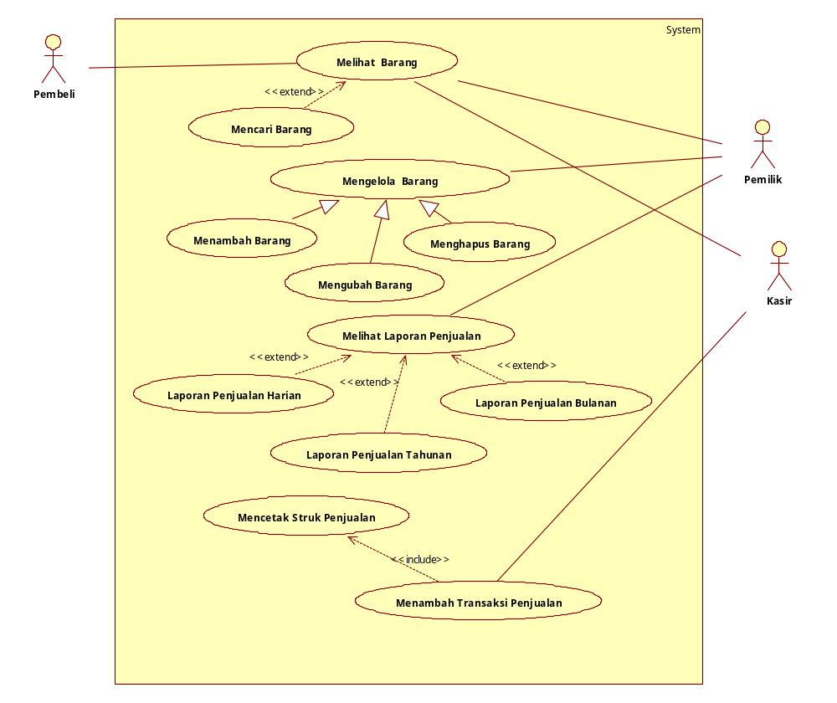

Rancangan Lingkungan Implementasi

InMarket akan dikembangkan menjadi perangkat lunak berbasis web yang membutuhkan komputer dengan spesifikasi sebagai berikut:
- Sistem Operasi : Microsoft® Windows XP/Vista/7/8/8.1
- DBMS : MySQL
- Development Tools : Power Designer, Sublime, StarUML, XAMPP.
- Framework : Code Igniter
- Filing System : Microsoft Office Word 2013
- Bahasa pemrograman : HTML, CSS, PHP, Java Script

Deskripsi Persistensi Objek (Basis Data)

Physical Data Model

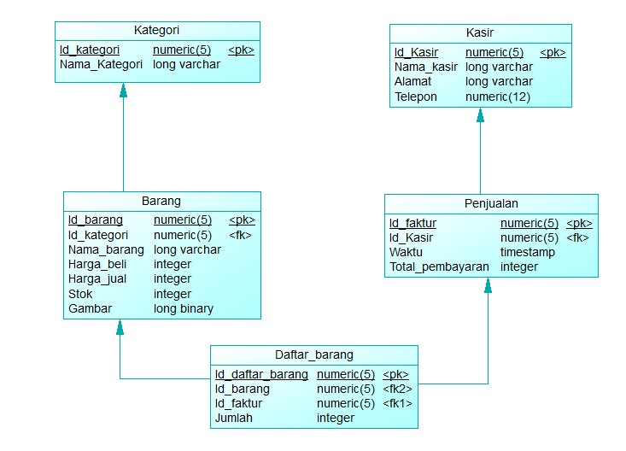

Dekomposisi Sistem

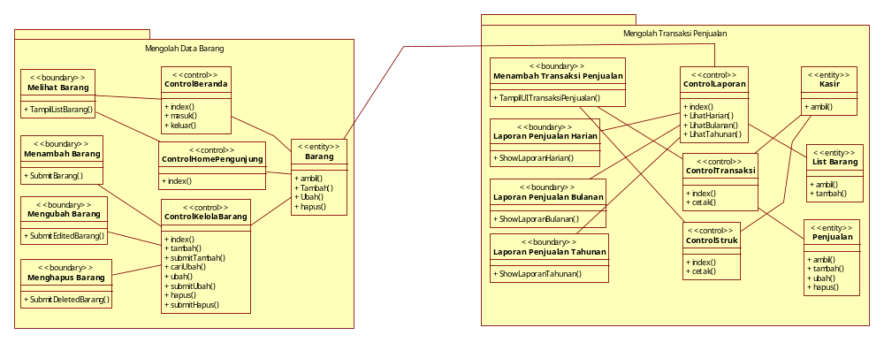

Subsistem 1: Mengolah Data Barang
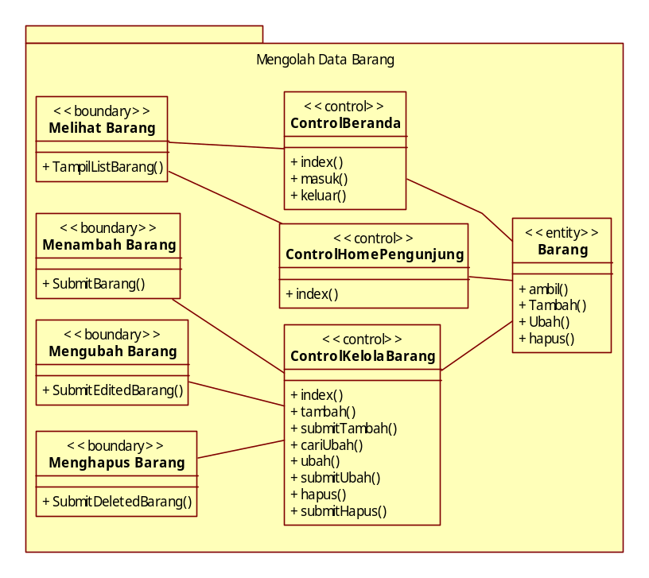

Subsistem Mengolah Data Barang ditujukan untuk mengolah data-data barang, baik itu melihat ketersediaan barang, menambah barang, mengubah barang dan juga menghapus barang.

Subsistem 2: Mengolah Transaksi Penjualan

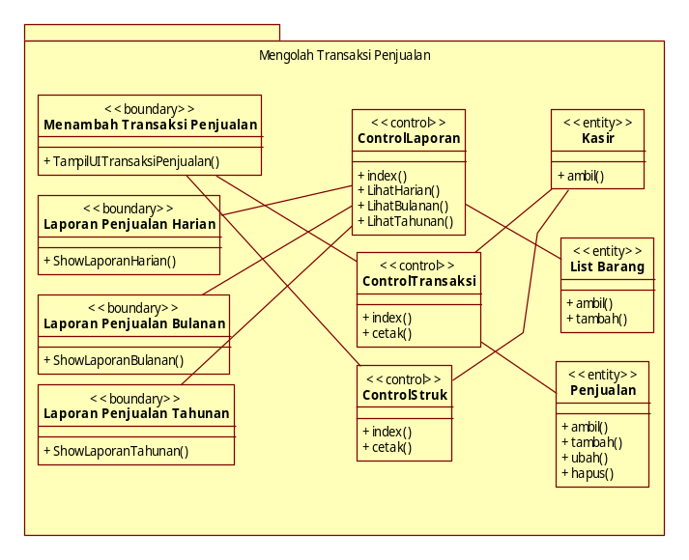

Subsistem Mengolah transaksi penjualan ini ditujukan untuk mengolah segala transaksi penjualan barang yang telah terlaksana dan juga bisa mengetahui laporan terkait penjualan barang baik secara harian, bulanan dan tahunan.

Arsitektur Sistem
Ragam arsitektur yang digunakan adalah MVC. Sistem terbagi menjadi tiga, yaitu model untuk mengelola hubungan dengan server database, view untuk mengelola tampilan dari sistem, serta controller untuk mengelola fungsi-fungsi yang menghubungkan antara model/entity dengan UI.

Diagram Komponen
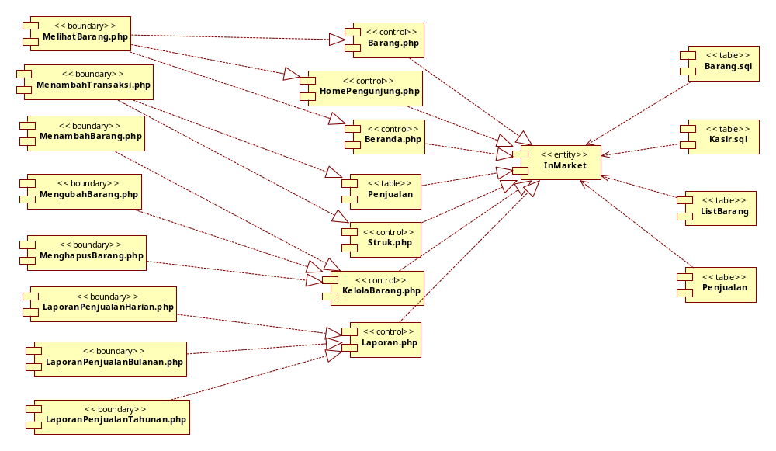

Diagram Deployment
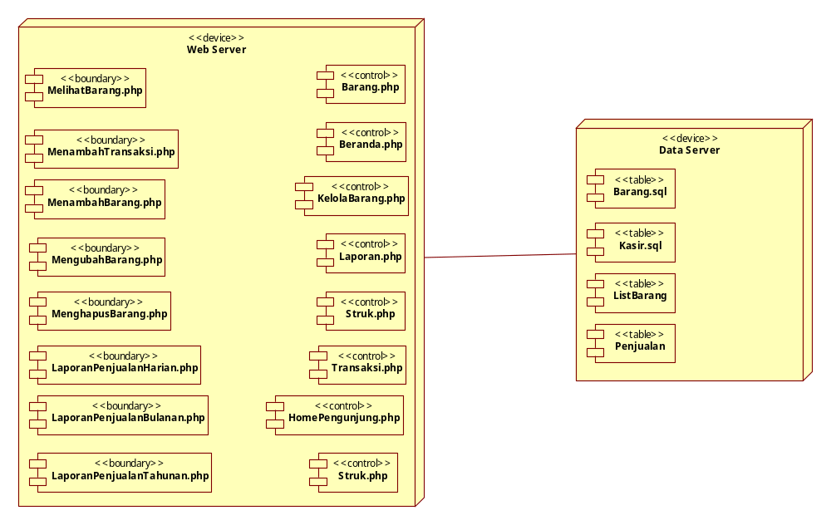

Deskripsi Perancangan Rinci

Deskripsi Antarmuka/Layar

Melihat Data Barang

Untuk Pengunjung

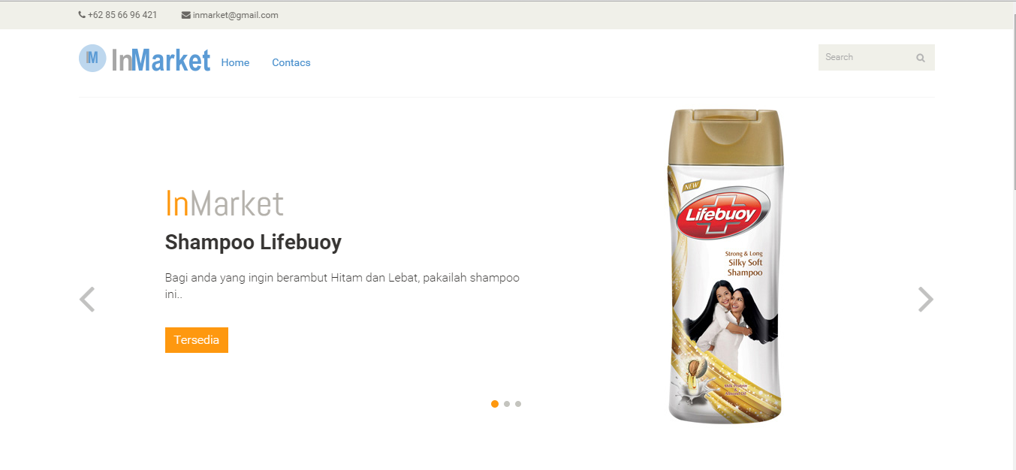

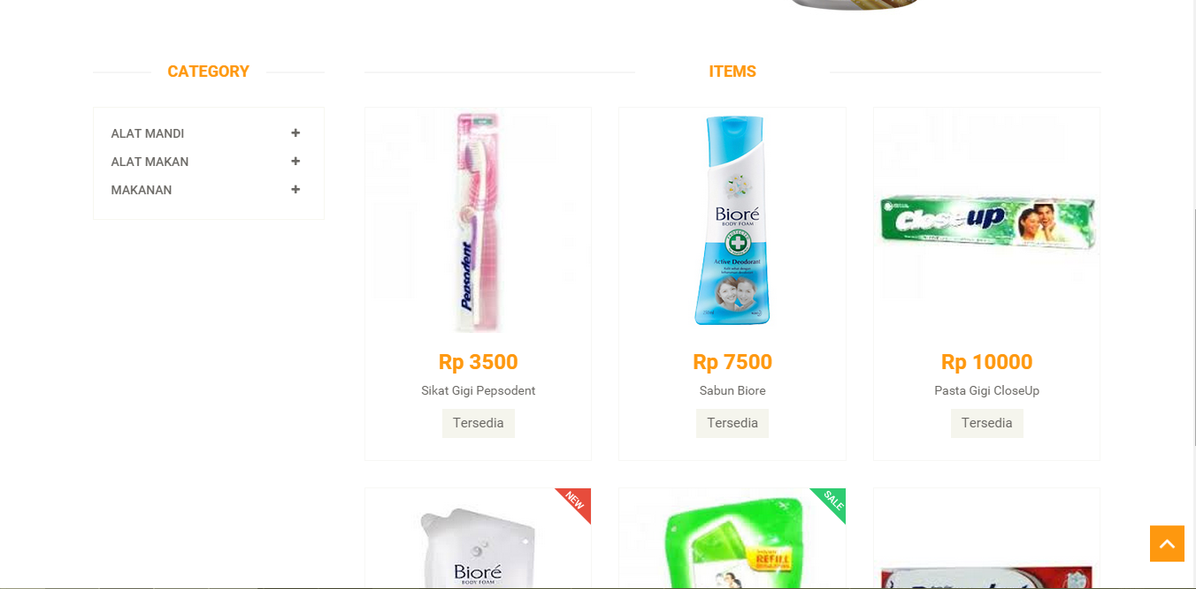

Untuk Pemilik

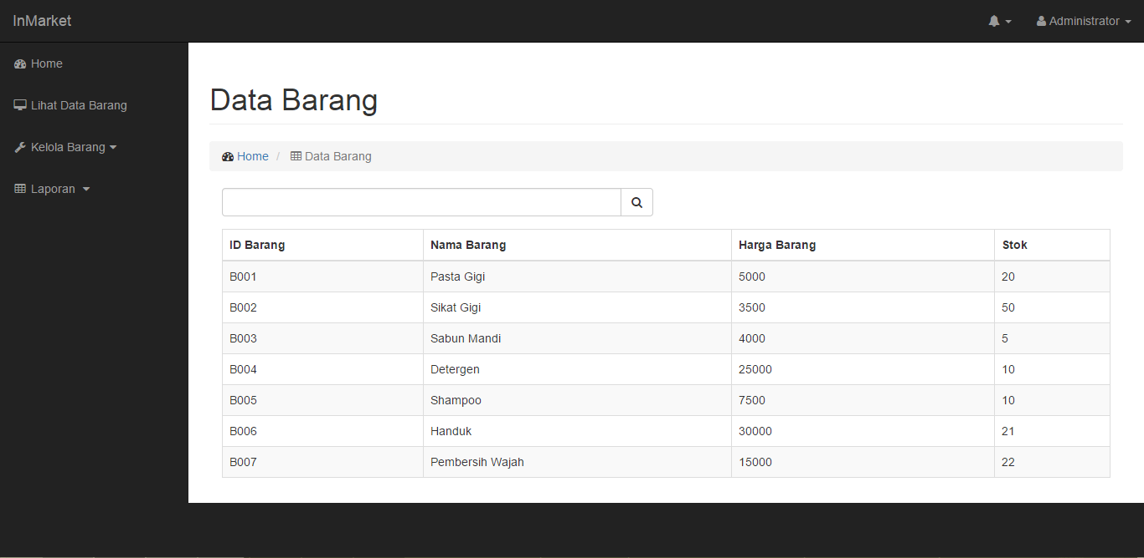

Menambah Barang
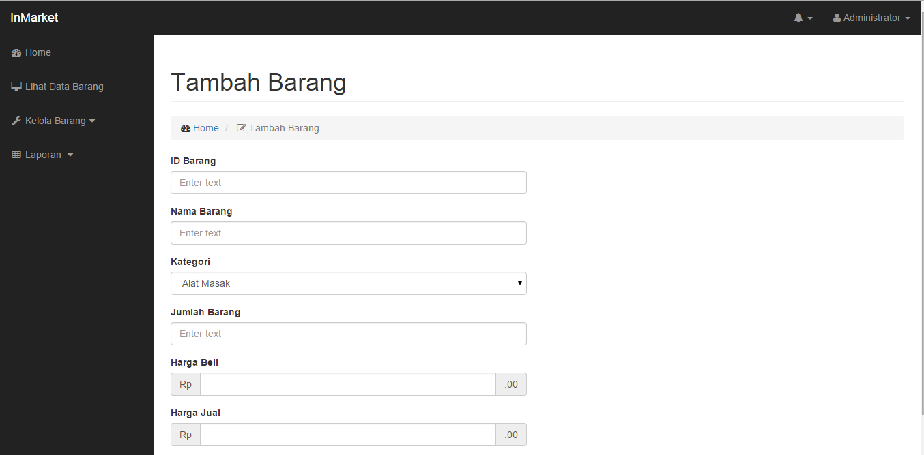

Mengubah Barang
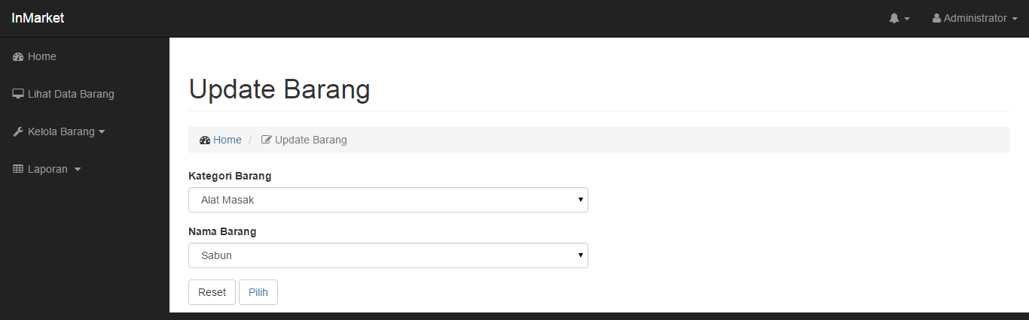

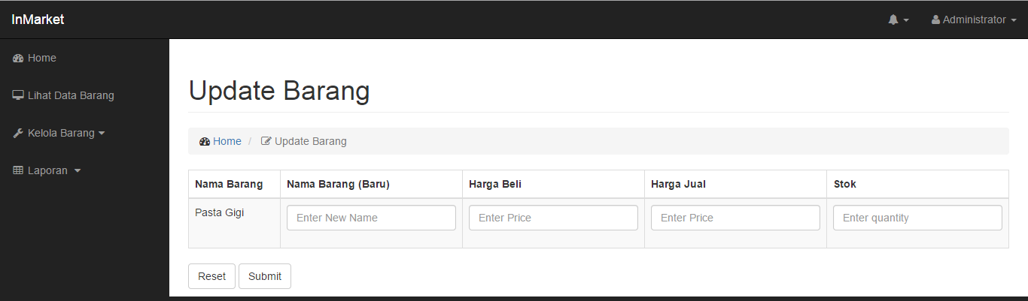

Menghapus Barang
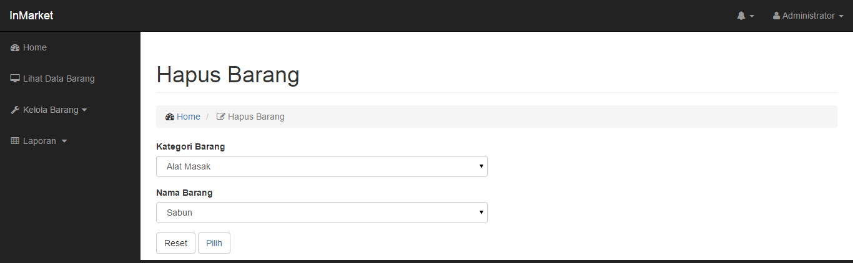

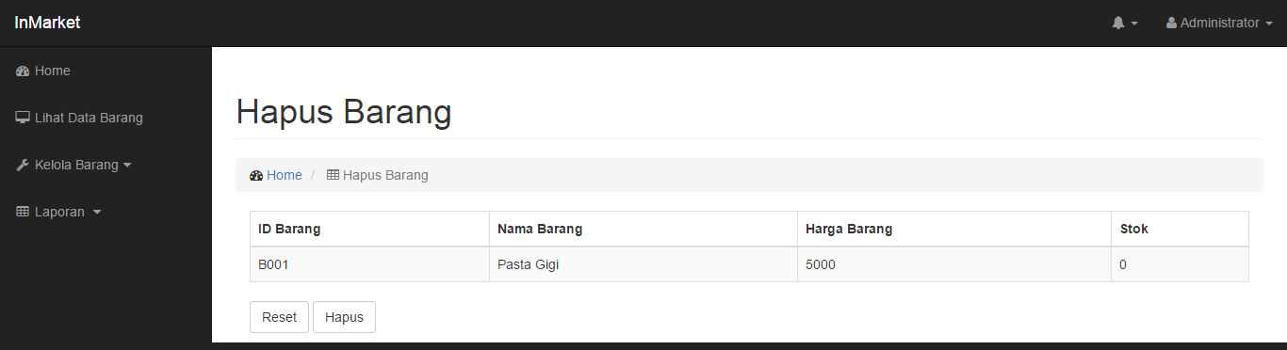

Melihat Laporan Harian
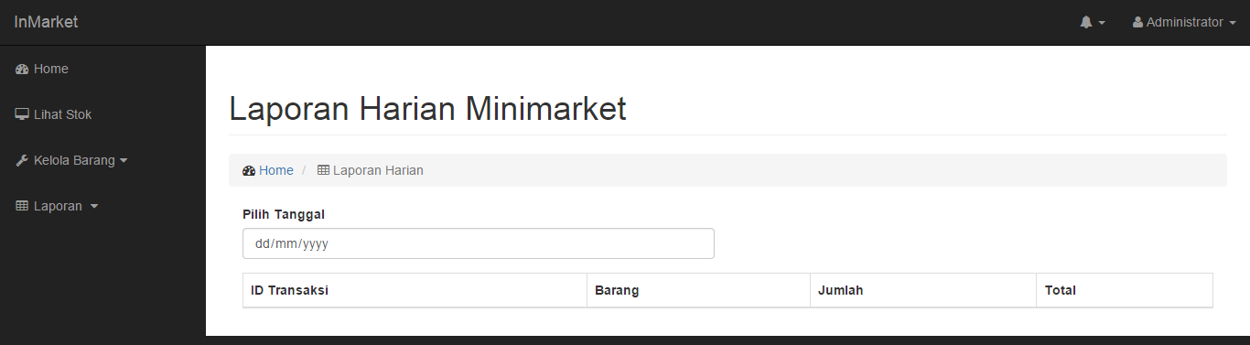

Melihat Laporan Bulanan
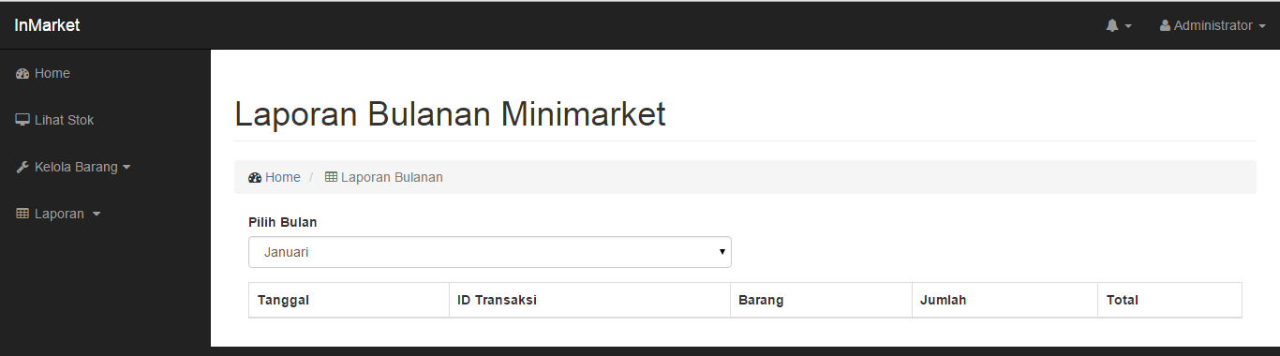

Melihat Laporan Tahunan
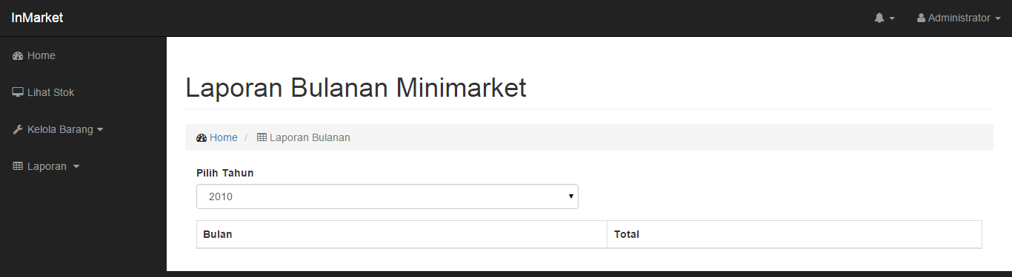

Mengelola Transaksi Penjualan
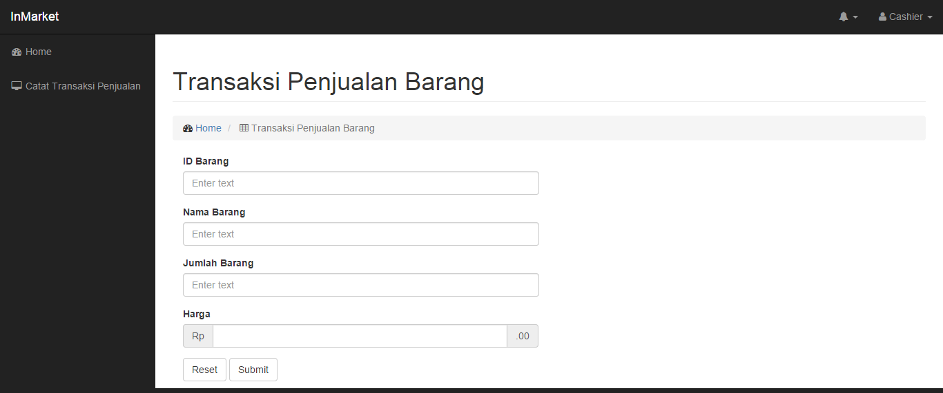

Deskripsi Rinci Kelas

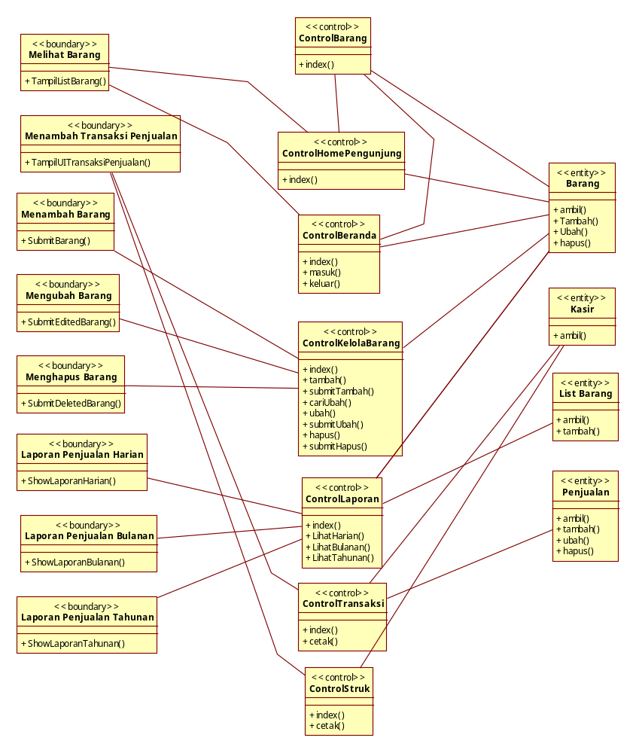

Kelas Mengolah Data Barang
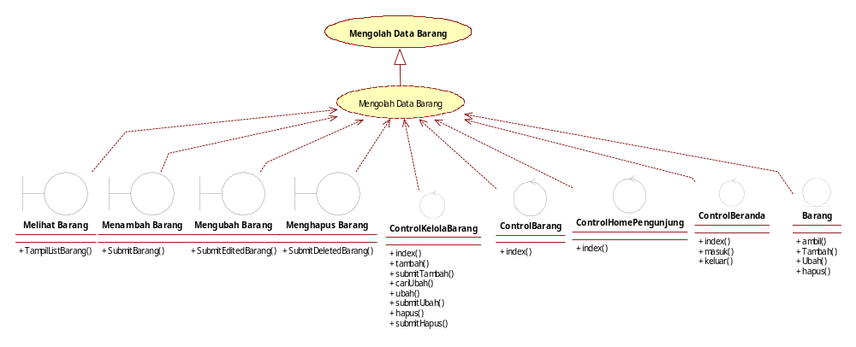

Kelas Mengolah Transaksi Penjualan
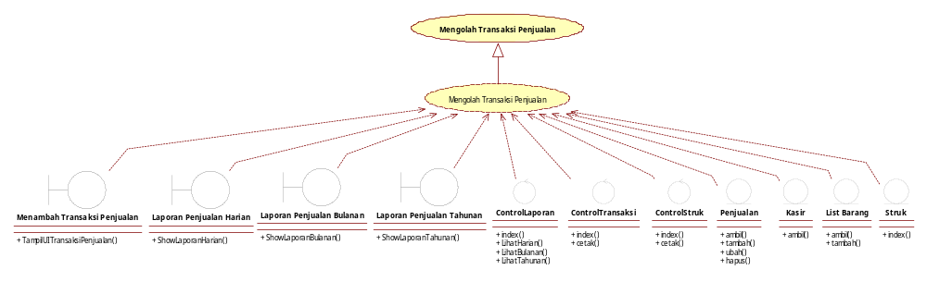

Dekomposisi Fisik Modul

Nama Direktori | Nama File (dan ekstensinya) | Keterangan

Matriks Kerunutan

